HỌC VIỆN CÔNG NGHỆ BƯU CHÍNH VIỄN THÔNG

**VIỆN KINH TẾ BƯU ĐIỆN**



**BÁO CÁO**

**MÔN HỌC: NHẬP MÔN CÔNG NGHỆ PHẦN MỀM**

**NHÓM MÔN HỌC: 01**

|  |
| --- |
| **Giảng viên : ĐỖ THỊ BÍCH NGỌC** |
| **Sinh viên : Nguyễn Huy Tâm** |
| **Ngày sinh : 22/02/2000** |
| **Mã sinh viên : B18DCCN525** |
| **Lớp : D18CQCN08-B** |
| **Số điện thoại : 0945881345** |

**Hà Nội – 4/2021**

**BÀI TẬP NHẬP MÔN CÔNG NGHỆ PHẦN MỀM**

BÁO CÁO

(***Làm cá nhân***)

|  |  |
| --- | --- |
| GIẢNG VIÊN | **: ĐỖ THỊ BÍCH NGỌC** |
| LỚP HỌC PHẦN | : CNPM-01 |
| NHÓM BÀI TẬP | : 33 |
| THÀNH VIÊN | : **Nguyễn Huy Tâm – B18DCCN525** |
| ĐỀ TÀI NHÓM | : giải bóng đá vô địch quốc gia |

**I. Mô tả chung**

● Mục đích: Phần mềm hỗ trợ quản lý giải bóng đá vô địch quốc gia bao gồm: quản lý thông tin cầu thủ, lên lịch thi đấu, đăng ký danh sách cầu thủ cho trận đấu, cập nhật kết quả thi đấu, quản lý thông tin của đội bóng, xem BXH đội bóng, quản lý giải thưởng, quản lý thông tin nhà tài trợ của giải đấu, quản lý trọng tài.

● Phạm vi:

○ Phần mềm hỗ trợ quản lý cho một giải bóng đá vô địch quốc gia.

○ Chỉ có ban tổ chức, quản lý đội bóng mới được quản lý phần mềm

○ Chỉ có người quản trị hệ thống mới được quản trị phần mềm

**II. Mô tả nghiệp vụ chi tiết các chức năng**

● Quản lý thông tin cầu thủ: Cho phép quản lí (QL) thực hiện thêm, sửa, xóa thông tin cầu thủ với mô tả chi tiết nghiệp vụ: QL chọn menu quản lí cầu thủ → trang quản lí hiện ra → QL chọn chức năng sửa thông tin cầu thủ → giao diện tìm cầu thủ theo tên hiện ra → QL nhập tên cầu thủ và click tìm kiếm → danh sách các cầu thủ có tên chứa từ khóa hiện ra → QL chọn sửa một cầu thủ → giao diện sửa cầu thủ hiện ra với các thông tin của cầu thủ đã chọn → QL nhập một số thông tin thay đổi và click cập nhật → hệ thống lưu thông tin vào CSDL và thông báo thành công.

● Lên lịch thi đấu: cho phép BTC lên lịch thi đấu cho từng trận đấu với mô tả chi tiết nghiệp vụ: BTC chọn menu lên lịch → trang chọn vòng đấu hiện ra → BTC chọn vòng đấu trong danh sách sổ ra + click Next → Giao diện lên lịch trận đấu hiện ra → BTC chọn đội 1 và đội thứ 2 trong 2 danh sách sổ ra + chọn ngày giờ và sân đấu + click Lên lịch → Hệ thống thông báo lịch cặp đấu giữa đội . Và đội 1 và đội 2 ở sân vận động đã chọn, vào ngày giờ đã chọn, đã được thêm vào hệ thống

● Đăng kí danh sách cầu thủ cho trận đấu : cho phép BTC đăng kí danh sách cầu thủ thi đấu cho từng trận đấu với mô tả chi tiết nghiệp vụ: BTC chọn menu đăng kí cầu thủ → trang chọn vòng đấu hiện ra → BTC chọn vòng đấu trong danh sách sổ ra + click Next → Giao diện lên lịch trận đấu hiện ra → BTC chọn 1 trong 2 đội bóng trong danh sách sổ ra + click Danh sách cầu thủ → Danh sách cầu thủ toàn đội hiện ra → BTC click chọn các cầu thủ đăng kí + click đăng kí → Hệ thống thông báo danh sách đăng kí 16 cầu thủ của đội đã được thêm vào hệ thống.

● Cập nhật kết quả thi đấu : cho phép BTC cập nhật kết quả cho từng trận đấu với mô tả chi tiết nghiệp vụ: BTC chọn menu cập nhật kết quả → trang chọn vòng đấu hiện ra → BTC chọn vòng đấu trong danh sách sổ ra + chọn trận đấu trong danh sách sổ ra + click Next → Giao diện cập nhật kết quả trận đấu hiện ra với danh sách đăng kí của 2 đội ở 2 cột → khi có sự kiện bàn thắng, thẻ phạt, thay người xảy ra, BTC chọn tên cầu thủ tương ứng + click Cập nhật → Giao diện cập nhật sự kiện cho cầu thủ hiện ra → BTC click chọn bàn thắng/thẻ đỏ(vàng)/lỗi, thay + click Thêm vào → Hệ thống thông báo thêm sự kiện tương ứng thành công cho cầu thủ đó. Ngoài ra còn có giao diện để nhập thông tin số lượng khán giả đến sân của chủ sân báo về.

● Xem BXH đội bóng : cho phép BTC thống kê và sắp xếp các đội bóng theo thành tích tại giải với mô tả chi tiết nghiệp vụ: BTC chọn menu thống kê → chọn thống kê đội bóng theo thành tích → danh sách các đội bóng hiện ra, mỗi dòng cho 1 đội bóng: Mã, tên, thứ hạng chung cuộc của đội bóng, tổng số điểm, tổng số bàn thắng, tổng số bàn thua, hiệu số thắng thua, tổng số trận thi đấu. Sắp xếp theo thứ tự lần lượt chiều tăng dần thứ hạng, giảm dần tổng điểm, giảm dần tổng số bàn thắng, tăng dần của tổng bàn thua, giảm dần tổng số trận thi đấu. Click vào 1 dòng của 1 đội → hệ thống hiện lên danh sách kết quả chi tiết các trận đấu mà đội đấy đã thi đấu, mỗi trận trên 1 dòng: tên đội đối thủ, tỉ số trận đấu.

**III,Use case từng chức năng**

1,quản lý thông tin cầu thủ

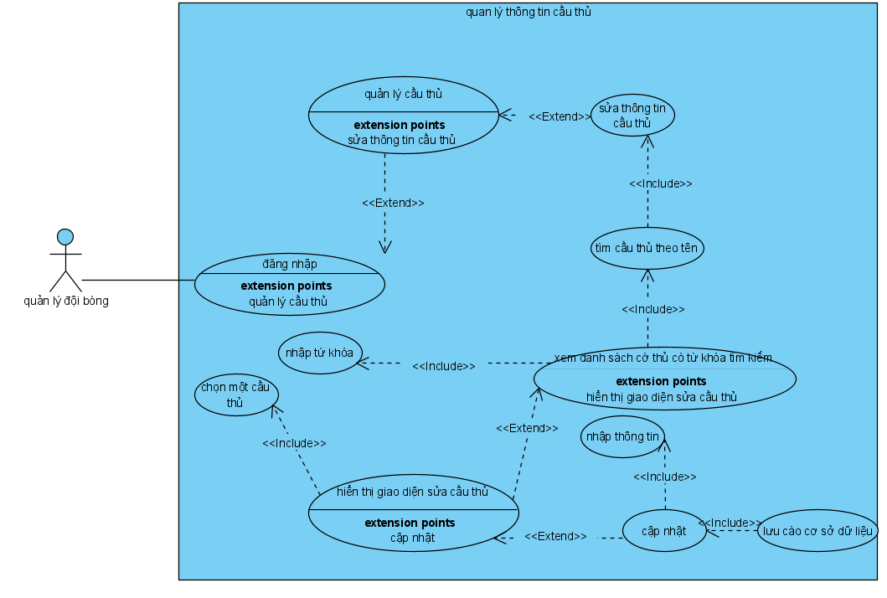

**2,lên lịch thi đấu**

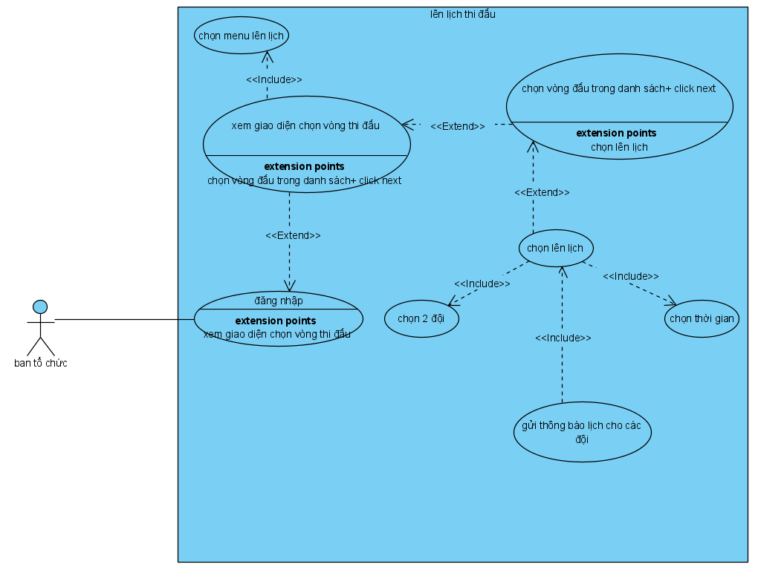

**3,đăng kí danh sách cầu thủ cho trận đấu**

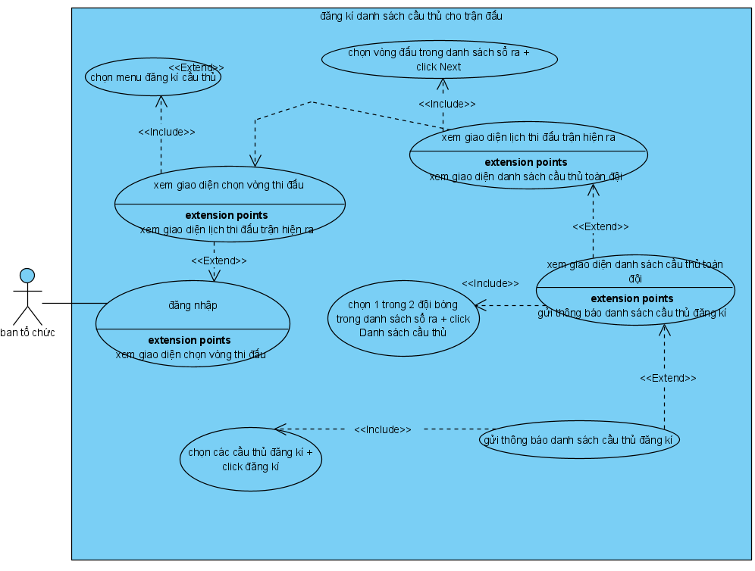

**4, cập nhật kết quả thi đấu**

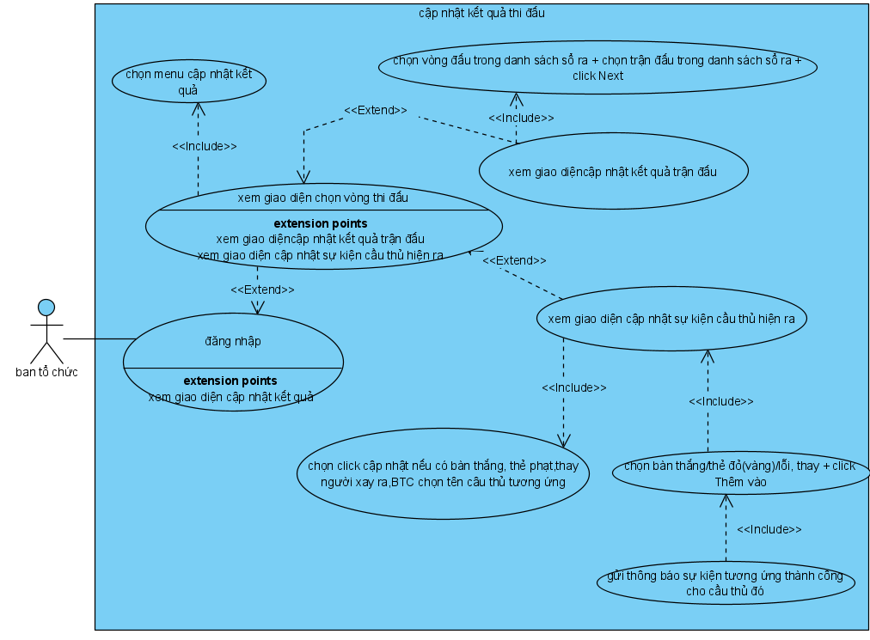

**5,xem bảng xếp hạng đội bóng**

